|  |  |
| --- | --- |
| **TRƯỜNG THCS BÙI VĂN THỦ** | **NỘI DUNG ÔN TẬP CUỐI KÌ 1**  **NĂM HỌC 2022 - 2023**  **MÔN: KHTN - KHỐI LỚP: 7** |

**I. TRẮC NGHIỆM**

1. Vật nào sau đây phản xạ âm tốt nhất:

**A.** Xốp, tường phủ dạ. **B.** Tường phủ vải nhung, vải len.

**C.** Gương phẳng, tường lát gạch men. **D.** Cây xanh, tường phủ bông.

1. Để thay đổi độ to của tiếng đàn, người nghệ sĩ chơi đàn guitar thường thực hiện thao tác

**A.** Gảy mạnh dây đàn. **B.** Bấm vào đầu dây đàn khi mới gảy xong.

**C.** Gảy nhanh gây đàn. **D.** Điều chỉnh căng dây đàn.

1. Hãy sắp xếp các thao tác theo thứ tự đúng khi sử dụng đồng hồ bấm giây đo thời gian.

(1) Nhấn nút Stop khi kết thúc đo.

(2) Nhấn nút Start để bắt đầu đo thời gian.

(3) Nhấn nút Reset để đưa đồng hồ bấm giây về số 0.

**A.** (3) – (1) – (2). **B.** (3) – (2) – (1). **C.** (1) – (2) – (3). **D.** (2) – (1) – (3).

1. Chọn phát biểu đúng:

**A.** Tốc độ được xác định bằng chiều dài quãng đường đi được trong 1 giây.

**B.** Tốc độ được xác định bằng chiều dài quãng đường đi được trong 1 phút.

**C.** Tốc độ được xác định bằng chiều dài quãng đường đi được trong 1 giờ.

**D.** Tốc độ được xác định bằng chiều dài quãng đường đi được trong 1 đơn vị thời gian.

1. Phát biểu nào sau đây đúng?

**A.** Các nguyên tử trong phân tử nước liên kết với nhau bằng liên kết ion.

**B.** Liên kết ion là liên kết gữa ion dương và ion dương.

**C.** Các nguyên tử trong phân tử nước liên kết với nhau bằng liên kết cộng hoá trị.

**D.** Liên kết ion là liên kết gữa ion âm và ion âm.

1. Khối lượng nguyên tử là:

**A.** Khối lượng bốn nguyên tử. **B.** Khối lượng hai nguyên tử.

**C.** Khối lượng ba nguyên tử. **D.** Khối lượng một nguyên tử.

1. Phát biểu nào sau đây không đúng?

**A.** Hợp chất chỉ có liên kết ion là chất ion.

**B.** Một số hợp chất có cả liên kết ion và liên kết cộng hóa trị.

**C.** Hợp chất chỉ có liên kết cộng hóa trị là chất cộng hóa trị.

**D.** Ở điều kiện thường, hợp chất ở thể rắn là chất ion.

1. Hợp chất là:

**A.** Chất tạo nên từ hai nguyên tố hóa học trở lên.

**B.** Chất tạo nên từ hai nguyên tố kim loại trở lên.

**C.** Chất tạo từ các nguyên tố kim loại và nguyên tố phi kim.

**D.** Chất tạo từ một nguyên tố hoá học.

1. Nguyên tố phi kim không thuộc nhóm nào sau đây trong bảng tuần hoàn các nguyên tố hóa học?

**A.** Nhóm II**A. B.** Nhóm I**A. C.** Nhóm IV**A. D.** Nhóm $VIIA.$

1. Kí hiệu hóa học của Calcium là:

**A.** Ca. **B.** C. **C.** Zn. **D.** Al.

1. Đơn chất là chất

**A.** được tạo nên từ hai nguyên tố hóa học. **B.** được tạo nên từ một nguyên tố hóa học.

**C.** được tạo nên từ ba nguyên tố hóa học. **D.** được tạo nên từ nhiều nguyên tố hóa học.

1. Khối lượng của các hạt dưới nguyên tử (p,n) được đo bằng đơn vị

**A.** Kg. **B.** mL. **C.** gam. **D.** amu.

1. Hóa trị của Fe trong hợp chất Fe2O3 ( biết hóa trị của O là II)

**A.** IV. **B.** II. **C.** I. **D.** III.

1. Nguyên tố kim loại không thuộc nhóm nào sau đây trong bảng tuần hoàn các nguyên tố hóa học?

**A.** Nhóm VIII**A. B.** Nhóm IV**A. C.** Nhóm VI**A. D.** Nhóm II**A.**

1. Thiết bị “bắn tốc độ” là máy đo …………., giúp kiểm tra tốc độ các phương tiện giao thông đường bộ.

**A.** nhiệt độ từ xa **B.** chiều cao từ xa **C.** tốc độ từ xa **D.** độ sáng từ xa

1. Đơn vị nào sau đây không phải là đơn vị tốc độ?

**A.** m/s. **B.** Km/h. **C.** cm/min. **D.** N/m

1. Kí hiệu hóa học của Nitrogen là

**A.** Ni. **B.** Na. **C.** Ne. **D.** N.

1. Trong phòng thí nghiệm, người ta thường sử dụng những dụng cụ đo nào để đo tốc độ của các vật chuyển động nhanh và có kích thước nhỏ

**A.** Thước và đồng hồ đo thời gian hiện số.

**B.** Thước, đồng hồ đo thời gian hiện số kết nối với cổng quang điện.

**C.** Cổng quang điện và đồng hồ bấm giây.

**D.** Thước, cổng quang điện và đồng hồ bấm giây.

1. Thiết bị bắn tốc độ dùng để

**A.** Kiểm tra tốc độ của phương tiện giao thông trên đường bộ.

**B.** Đo thời gian chuyển động của phương tiện giao thông.

**C.** Kiểm tra hành trình di chuyển của phương tiện giao thông.

**D.** Đo quãng đường chuyển động của phương tiện giao thông.

1. Hert (kí hiệu là Hz) là đơn vị của

**A.** Tần số. **B.** Âm thanh. **C.** Biên độ. **D.** Tốc độ.

1. Hóa trị của C trong hợp chất CO2 ( biết hóa trị của O là II)?

**A.** III. **B.** IV. **C.** II. **D.** I.

1. Các vật phản xạ âm tốt thường có đặc điểm nào?

**A.** Mềm, xốp, gồ ghề. **B.** Cứng, xốp, gồ ghề. **C.** Cứng, nhẵn. **D.** Mềm, nhẵn.

1. Bạn Bình bơi từ bờ bên này đến bờ bên kia của bể bơi dài 75m trong vòng 50s. Tốc độ bơi của Bình là

**A.** 375 m/s **B.** 2 m/s **C.** 1,5 m/s **D.** 0,7 m/s

1. Đơn vị đo của tần số là

**A.** V(vôn). **B.** s(giây). **C.** m(met). **D.** Hz(héc).

1. Cho Al (III) và O, CTHH nào sau đây là chính xác

**A.** Al2O3 **B.** AlO3 **C.** Al3O2 **D.** AlO

1. Tần số giao động càng lớn thì

**A.** Âm nghe càng trầm. **B.** Âm nghe càng to.

**C.** Âm nghe càng xa. **D.** Âm nghe càng bỗng

1. Độ to của âm phụ thuộc vào

**A.** Tốc độ dao động **B.** Biên độ dao động

**C.** Thời gian dao động **D.** Tần số dao động

1. Tai người nghe được sóng âm có tần số khoảng

**A.** 20 Hz đến 20000 Hz **B.** 100 Hz đến 100000 Hz

**C.** 20000 Hz đến 100000 Hz **D.** 200 Hz đến 2000 Hz

1. Phân tử là:

**A.** Phần tử do một hoặc nhiều nguyên tử kết hợp với nhau và mang đầy đủ tính chất của chất.

**B.** Hạt đại diện cho chất, được tạo bởi một nguyên tố hoá học.

**C.** Hạt đại diện cho hợp chất, được tạo bởi nhiều nguyên tố hoá học.

**D.** Hạt nhỏ nhất do các nguyên tố hoá học kết hợp với nhau tạo thành chất.

1. Công thức tính vận tốc là

**A.** v = s.t **B.** v = s/t **C.** v = m/s **D.** v = t/s

**II. TỰ LUẬN**

**Câu 1:** Quan sát mô hình nguyên tử của các nguyên tố và viết tên và kí hiệu của nguyên tố? Cho biết số electron, số proton, số lớp electron, số electron trên mỗi lớp, số electron lớp ngoài cùng của mỗi nguyên tố? Từ đó cho biết đó là kim loại, phi kim hay khí hiếm?

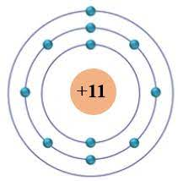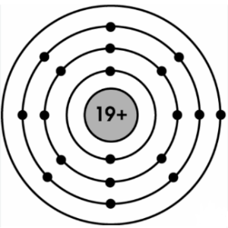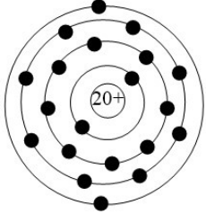

**Câu 2:** Cho các công thức hóa học sau: H2, NaCl, N2, MgO, O2, AlCl3, CaO, H2.

1. Phân loại đơn chất và hợp chất ở các công thức hóa học trên?

b) Hãy viết sự tạo thành liên kết ion của phân tử NaCl?

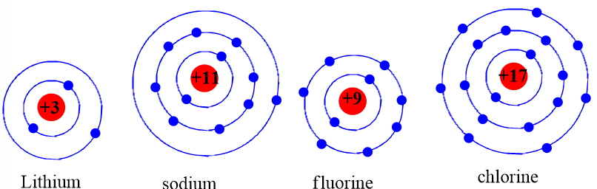

c) Mô tả sự tạo thành ion Oxygen và Sodium qua sơ đồ sau:

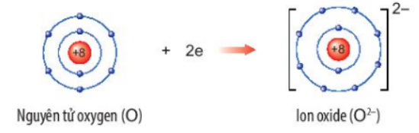

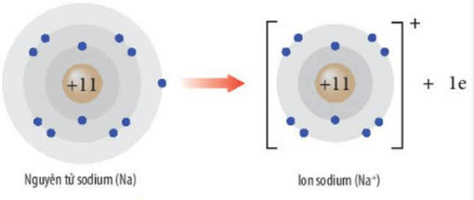

**Câu 3:**

a) Lập công thức hóa học của hợp chất gồm 2 nguyên tố Na(I) và O, Cu (II) và O, Al(III) và Cl(I)?

b) Tính phần trăm nguyên tử của mỗi nguyên tố ở công thức hóa học trên? Biết mCu=64 amu, mO=16 amu, mNa=23 amu, mAl=27 amu, mCl=35,5 amu.

**Câu 4:** Dựa vào đồ thị quãng đường thời gian của một xe ô tô sau:

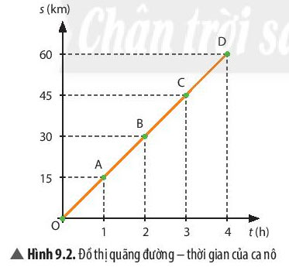

1. Đơn vị đo quãng đường và thời gian của ô tô trên là gì?

1. Quãng đường ô tô đi được trong 3h đầu là bao nhiêu?

1. Tính tốc độ của xe ô tô trên?

1. Nếu tốc độ giới hạn là 50km/h thì ô tô trên có vượt quá tốc độ không? giải thích?

**Câu 5:** Hình dưới đây biểu diễn đồ thị quãng đường – thời gian của một ô tô trên đường phố vào giờ cao điểm trong hành trình dài 4 phút.

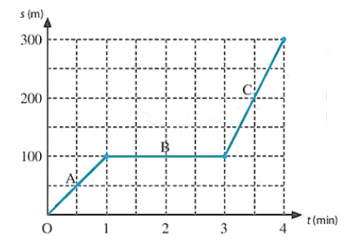

1. Đơn vị đo quãng đường và thời gian của ô tô trên là gì?

1. Quãng đường ô tô đi trong 1 phút đầu?

1. Xác định thời gian ô tô đã dừng lại trong hành trình.

1. Tốc độ của ô tô trong giai đoạn nào là lớn nhất?

1. Nếu tốc độ giới hạn là 2m/s thì ô tô trên có vượt quá tốc độ không? giải thích?

**Câu 6:** Khi bay, ruồi đen đập cánh khoảng 350 lần trong 1 giây, chim ruồi đập cánh khoảng 4200 lần trong 1 phút.

1. Tính tần số dao động của cánh ruồi đen và chim ruồi?

1. Âm phát ra khi vỗ cánh của con nào thấp (trầm) hơn?

1. Tai người có thể nghe được tiếng vỗ cánh của con vật nào phát ra? Vì sao?